Avance de proyecto Sistema Embebido Tema “Proyecto: Sistema Inteligente de Alerta Temprana de Estrés Hídrico y Riesgo de Marchitamiento en Cultivos”.

Grado y Grupo: 8J

Integrantes:
Salazar Castro Bryan Alfonso
Salazar Jaime Lizbeth Anahí
Salazar Jaime Wendy Nayeli
Sánchez Montes Ana Lilia
Torres Juárez Humberto Alexander

Profesor: Daniel López Piña

Febrero, 2026.

- Objetivo del Proyecto
Desarrollar un sistema embebido inteligente capaz de monitorear en tiempo real la humedad del suelo y las condiciones ambientales de un cultivo, con el fin de detectar niveles críticos de estrés hídrico y emitir alertas tempranas que prevengan el marchitamiento de las plantas.

2️. Problema a Resolver
En la agricultura, el riego inadecuado (ya sea por exceso o por falta de agua) provoca:
- Marchitamiento de cultivos
- Disminución del rendimiento agrícola
- Pérdidas económicas
- Uso ineficiente del agua
Muchos agricultores no cuentan con sistemas automatizados que les permitan monitorear el estado hídrico del suelo en tiempo real, lo que genera decisiones basadas en estimaciones y no en datos reales.

3️. Justificación
Este sistema es importante porque:
- Permite optimizar el uso del agua.
- Reduce pérdidas en cultivos.
- Disminuye costos de producción.
- Contribuye a una agricultura más sostenible.
- Apoya la toma de decisiones basadas en datos.
Además, el uso de sistemas embebidos en la agricultura forma parte de la tendencia de Agricultura Inteligente (Smart Farming).

4️. Requerimientos del Sistema Embebido

El sistema deberá:
- Medir la humedad del suelo en tiempo real.
- Detectar niveles críticos de sequedad.
- Medir temperatura y humedad ambiental.
- Activar una alerta visual o sonora cuando el nivel sea crítico.
- Mostrar datos en pantalla o monitor serial.
- Funcionar con bajo consumo de energía.
- Ser fácil de instalar en campo.

5️. Especificaciones (Componentes a Utilizar)
Se utilizarán los siguientes componentes:
- Microcontrolador (Arduino Uno o ESP32)
- Sensor de humedad del suelo
- Sensor de temperatura y humedad (DHT11 o DHT22)
- Pantalla LCD 16x2
- Buzzer para alertas
- LEDs indicadores
- Resistencias
- Protoboard
- Fuente de alimentación o batería
- Cables Dupont
Costo Aproximado
Componente | Costo aproximado (MXN)
Arduino Uno | $250
Sensor humedad suelo | $80
Sensor DHT11 | $60
LCD 16x2 | $120
Buzzer + LEDs | $50
Protoboard y cables | $150
Fuente de alimentación | $100
Costo total aproximado: $700 – $900 MXN
Tiempo de Fabricación Aproximado
El desarrollo del sistema se llevará a cabo durante el periodo febrero – mayo, distribuyendo las actividades de la siguiente manera:
- Febrero:
  - Investigación del problema
  - Definición de requerimientos
  - Diseño del sistema
  - Selección de componentes
- Marzo:
  - Adquisición de componentes
  - Ensamblaje del prototipo en protoboard
  - Pruebas individuales de sensores
- Abril:
  - Programación del microcontrolador
  - Integración de todos los módulos
  - Pruebas de funcionamiento y calibración del sistema
- Mayo:
  - Pruebas finales en condiciones reales

  - Ajustes y optimización
  - Documentación final
  - Presentación del proyecto
Tiempo total estimado de desarrollo: 3 meses.

Plataforma y Entorno de Desarrollo
- IDE Arduino
- Lenguaje: C/C++
- Plataforma de control de versiones: GitHub
- Simulación opcional: Tinkercad

Que rol desempeña el equipo
Ana
- Implementación de lectura de sensores
- Pruebas en Arduino IDE

Lizbeth Anahí
- Desarrollo del circuito en Tinkercad
- Simulación del sistema
- Validación del comportamiento lógico, Generación de capturas de evidencia

Wendy Nayeli
- Subida de código y archivos
- Investigación sobre sensores y calibración

Humberto Torres
- Búsqueda de mejoras futuras

Investigación de código y materiales
Bryan Alfonso
- Implementación de algoritmo.

avance de proyecto
código en Arduino n Github.
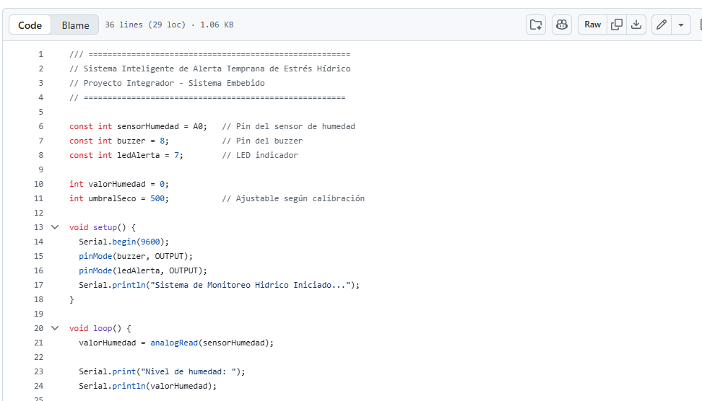

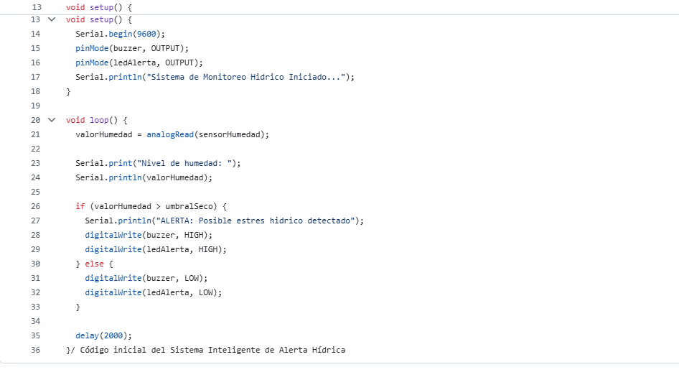
Simulador en Tinkercard
